FoodPick 校园美食推荐平台
数据库设计说明书
ER 图 · 表结构 · 主外键 · 索引设计
版本：V1.0 | 数据库：MySQL 8.0+ | 日期：2026-10-15

1. 设计目标与范围
本文档依据当前 FoodPick 原型图的页面与功能设计数据库，包括用户注册/登录、餐厅展示与搜索、菜品详情、餐厅评价、收藏、口味偏好和个性化推荐。当前原型明确不包含订单与消息模块，因此不设计订单、支付或消息相关表。
设计原则：使用稳定的数值型主键；通过外键维护引用完整性；为用户名、邮箱等唯一字段建立唯一索引；针对常用关联、筛选和排序建立索引；不把可由评价计算得到的平均评分重复存储。

2. ER 图
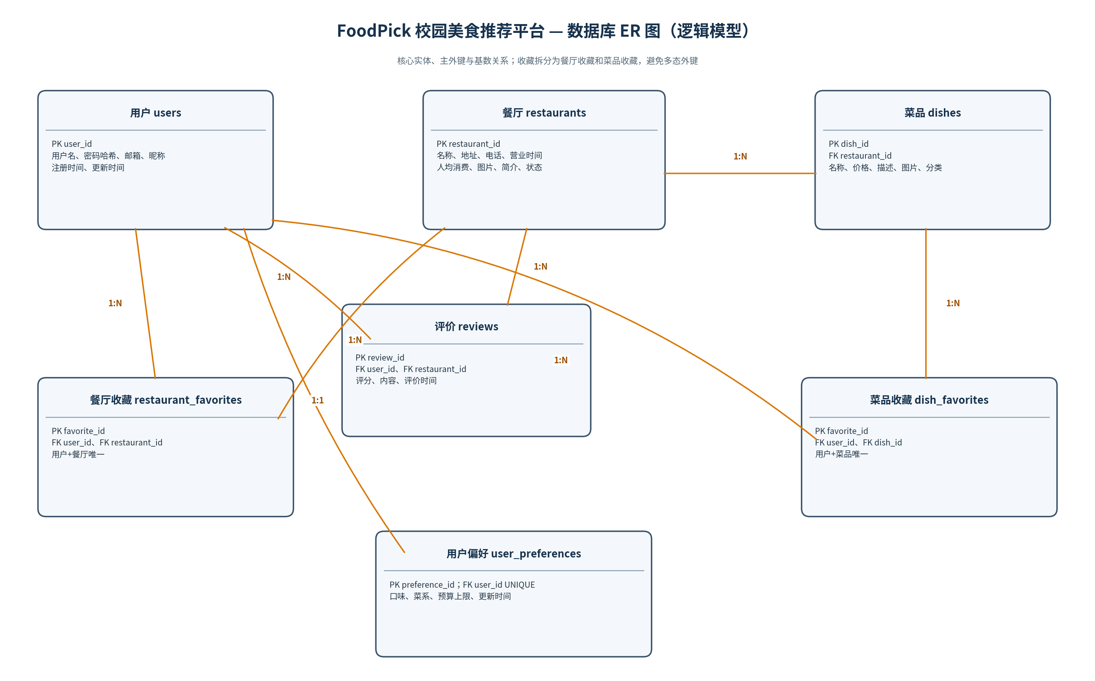
图 1：FoodPick 核心逻辑 ER 图。连线标注 1:N / 1:1；PK 为主键，FK 为外键。

3. 实体与关系说明
关系 | 基数 | 业务规则
用户 — 评价 | 1:N | 一个用户可以发表多条评价；每条评价对应一个用户。
餐厅 — 评价 | 1:N | 一家餐厅可以有多条评价；每条评价针对一家餐厅。
餐厅 — 菜品 | 1:N | 一家餐厅可以提供多道菜品；每道菜品归属于一家餐厅。
用户 — 餐厅收藏 | 1:N | 用户可以收藏多家餐厅；同一用户不能重复收藏同一家餐厅。
用户 — 菜品收藏 | 1:N | 用户可以收藏多个菜品；同一用户不能重复收藏同一道菜。
用户 — 用户偏好 | 1:1 | 每个用户最多有一份偏好设置，通过 user_id 唯一索引保证。

4. 数据表结构

4.1 users（用户表）
字段 | 数据类型 | 非空 | 键/索引 | 说明
user_id | BIGINT UNSIGNED | 是 | — | 用户主键，自增
username | VARCHAR(32) | 是 | 唯一 | 登录用户名
password_hash | VARCHAR(255) | 是 | — | 密码哈希，禁止存明文密码
email | VARCHAR(254) | 是 | 唯一 | 邮箱
nickname | VARCHAR(50) | 是 | 索引 | 展示昵称
created_at | DATETIME | 是 | — | 创建时间
updated_at | DATETIME | 是 | — | 更新时间

4.2 restaurants（餐厅表）
字段 | 数据类型 | 非空 | 键/索引 | 说明
restaurant_id | BIGINT UNSIGNED | 是 | — | 餐厅主键，自增
name | VARCHAR(120) | 是 | 索引 | 餐厅名称
address | VARCHAR(255) | 是 | — | 详细地址
phone | VARCHAR(30) | 否 | — | 联系电话
opening_hours | VARCHAR(120) | 否 | — | 营业时间描述
average_spend | DECIMAL(8,2) | 否 | 索引 | 人均消费
cover_image_url | VARCHAR(500) | 否 | — | 封面图片 URL
description | TEXT | 否 | — | 餐厅简介
status | TINYINT | 是 | 复合索引 | 1展示/营业，0下架
created_at / updated_at | DATETIME | 是 | — | 创建与更新时间

4.3 dishes（菜品表）
字段 | 数据类型 | 非空 | 键/索引 | 说明
dish_id | BIGINT UNSIGNED | 是 | — | 菜品主键，自增
restaurant_id | BIGINT UNSIGNED | 是 | 外键 | 所属餐厅，引用 restaurants.restaurant_id
name | VARCHAR(120) | 是 | 索引 | 菜品名称
category | VARCHAR(60) | 否 | 复合索引 | 菜品分类/菜系
price | DECIMAL(8,2) | 是 | 复合索引 | 菜品价格
description | TEXT | 否 | — | 菜品描述
image_url | VARCHAR(500) | 否 | — | 菜品图片 URL
is_available | TINYINT | 是 | 复合索引 | 1可推荐，0停售
created_at / updated_at | DATETIME | 是 | — | 创建与更新时间

4.4 reviews（评价表）
字段 | 数据类型 | 非空 | 键/索引 | 说明
review_id | BIGINT UNSIGNED | 是 | — | 评价主键，自增
user_id | BIGINT UNSIGNED | 是 | 外键/索引 | 评价用户，引用 users.user_id
restaurant_id | BIGINT UNSIGNED | 是 | 外键/复合索引 | 被评价餐厅，引用 restaurants.restaurant_id
rating | TINYINT UNSIGNED | 是 | 复合索引 | 评分限制为 1–5
content | VARCHAR(1000) | 否 | — | 评价正文
created_at / updated_at | DATETIME | 是 | 复合索引 | 评价创建与更新时间

4.5 restaurant_favorites（餐厅收藏表）
字段 | 数据类型 | 非空 | 键/索引 | 说明
favorite_id | BIGINT UNSIGNED | 是 | — | 收藏主键，自增
user_id | BIGINT UNSIGNED | 是 | 外键/唯一索引 | 收藏用户
restaurant_id | BIGINT UNSIGNED | 是 | 外键/唯一索引 | 被收藏餐厅
created_at | DATETIME | 是 | — | 收藏时间
约束 | UNIQUE(user_id, restaurant_id) | — | 唯一约束 | 阻止同一用户重复收藏同一家餐厅

4.6 dish_favorites（菜品收藏表）
字段 | 数据类型 | 非空 | 键/索引 | 说明
favorite_id | BIGINT UNSIGNED | 是 | — | 收藏主键，自增
user_id | BIGINT UNSIGNED | 是 | 外键/唯一索引 | 收藏用户
dish_id | BIGINT UNSIGNED | 是 | 外键/唯一索引 | 被收藏菜品
created_at | DATETIME | 是 | — | 收藏时间
约束 | UNIQUE(user_id, dish_id) | — | 唯一约束 | 阻止同一用户重复收藏同一道菜

4.7 user_preferences（用户偏好表）
字段 | 数据类型 | 非空 | 键/索引 | 说明
preference_id | BIGINT UNSIGNED | 是 | — | 偏好主键，自增
user_id | BIGINT UNSIGNED | 是 | 外键/唯一索引 | 所属用户，每个用户最多一条偏好
taste_preference | VARCHAR(255) | 否 | — | 口味偏好，如麻辣、清淡
cuisine_preference | VARCHAR(255) | 否 | — | 菜系偏好
budget_max | DECIMAL(8,2) | 否 | 索引 | 单餐预算上限
updated_at | DATETIME | 是 | — | 最近更新时间

5. 主键、外键与完整性约束
- 所有表使用 BIGINT UNSIGNED 自增主键，避免使用用户名、餐厅名称等可变业务字段作为主键。
- dishes.restaurant_id → restaurants.restaurant_id：餐厅被菜品引用时，限制删除仍有关联菜品的餐厅（ON DELETE RESTRICT）。
- reviews.user_id → users.user_id；reviews.restaurant_id → restaurants.restaurant_id：用户或餐厅删除时清理关联评价（ON DELETE CASCADE）。实际部署前应结合数据留存要求确认删除策略。
- restaurant_favorites、dish_favorites 和 user_preferences 的外键在被引用对象删除时级联删除。
- users.username、users.email 唯一；user_preferences.user_id 唯一；收藏表对用户与目标对象的组合建立唯一约束。
- reviews.rating 通过 CHECK 约束限制为 1 到 5。用户名、邮箱是否区分大小写取决于所用排序规则与业务要求。

6. 索引设计及理由
表 | 索引 | 用途
users | uk_users_username(username) UNIQUE | 登录时按用户名查找，并保证用户名唯一
users | uk_users_email(email) UNIQUE | 保证邮箱唯一，便于账号校验
users | idx_users_nickname(nickname) | 按昵称检索用户（非核心，可按实际查询删减）
restaurants | idx_restaurants_name(name) | 餐厅名称精确/前缀搜索
restaurants | idx_restaurants_status_name(status, name) | 先筛选上架餐厅，再按名称检索
restaurants | idx_restaurants_average_spend(average_spend) | 按人均消费区间筛选
dishes | idx_dishes_restaurant(restaurant_id) | 查询某餐厅下的菜品
dishes | idx_dishes_name(name) | 菜品名称检索
dishes | idx_dishes_category_price(category, price) | 按分类和价格筛选菜品
dishes | idx_dishes_available_price(is_available, price) | 筛选可推荐菜品并按价格范围查询
reviews | idx_reviews_restaurant_created(restaurant_id, created_at) | 按餐厅查看最新评论
reviews | idx_reviews_user_created(user_id, created_at) | 个人中心查看自己的评价
reviews | idx_reviews_restaurant_rating(restaurant_id, rating) | 统计餐厅评分分布/平均分
restaurant_favorites | UNIQUE(user_id, restaurant_id) | 防重复收藏，同时支持查询用户收藏
dish_favorites | UNIQUE(user_id, dish_id) | 防重复收藏，同时支持查询用户收藏
user_preferences | uk_preferences_user(user_id) UNIQUE | 快速读取用户偏好并保证一对一
索引注意事项：索引会提升特定查询速度，但会占用空间并增加写入成本。应以实际 SQL 查询和 EXPLAIN 结果为依据调整。普通 B-tree 索引通常不能有效加速 LIKE '%关键词%' 这类前置通配符模糊搜索；数据量较大时可评估 FULLTEXT 或专用搜索方案。

7. 推荐功能的数据实现
当前原型的个性化推荐依据口味、预算、餐厅/菜品评分等信息排序。初版可实时读取 user_preferences、dishes、restaurants、reviews 等表计算推荐结果，因此暂不建立独立推荐结果表，避免保存重复的派生数据。若后续需要展示历史推荐、点击率或推荐效果分析，可新增 recommendation_logs 表，记录 user_id、dish_id/restaurant_id、推荐得分、推荐理由、生成时间及用户反馈。

8. 图片、搜索与安全说明
- 数据库存图片 URL，不建议直接把图片二进制内容塞进普通业务表；实际图片文件可放在项目静态资源目录或对象存储。
- 密码仅保存 password_hash，使用成熟密码哈希算法（例如 BCrypt 或 Argon2），不能明文存储。
- 搜索、登录、收藏等操作应使用参数化 SQL/ORM，避免 SQL 注入；后端需要校验输入并对受保护接口进行身份鉴权。
- 如果后续需要菜品多标签（如辣度、素食、清真、适合早餐），建议增加标签表及 dish_tags 关联表，而不是不断增加固定字段。
- 当前方案按餐厅评价设计，与原型中展示的餐厅评价列表一致；若未来支持针对单道菜品评价，需要扩展评价模型并明确每条评价的评价对象。

9. 建表脚本与落地步骤
随附 FoodPick_MySQL建表脚本.sql，适用于 MySQL 8.0+。建议实施顺序：
- 创建数据库并设置 utf8mb4 字符集。
- 执行 SQL 建表脚本，确认外键、唯一约束与 CHECK 约束创建成功。
- 按真实页面查询编写列表、详情、评价、收藏和偏好接口。
- 使用 EXPLAIN 检查实际查询计划，根据数据量和查询频率微调索引。
- 准备测试数据，测试重复用户名/邮箱、重复收藏、非法评分、删除关联数据等边界情况。

文档结束

